- Teď si představte, že vás čeká konkurz na moderátora zpráv o počasí. Vaším úkolem bude podle této mapky přednést předpověď počasí na další den:

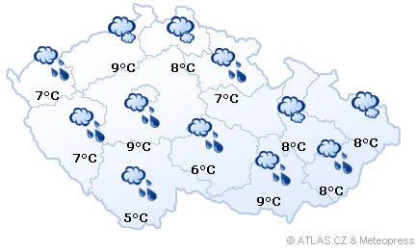
Doplň: Nejnižší teploty, kolem … °C, očekáváme v………………………….. kraji.
Vát bude především ……………………… vítr.
Dešťové přeháňky se vyhnou pravděpodobně jen………………,……………….,
……………………..a ……………………kraji.

Nápověda: Jihočeský, Plzeňský, Karlovarský, Ústecký, Liberecký, Středočeský,Praha, Královehradecký, Pardubický, Vysočina, Jihomoravský, Olomoucký, Moravskoslezský,Zlínský

- Doplň chybějící údaje v tabulce:
Meteorologický prvek Přístroj Jednotka
Teplota
anemometr 1m/s=3,6km/h
mm
tlakoměr hektopascal ( hPa)

- Teď si představte, že vás čeká konkurz na moderátora zpráv o počasí. Vaším úkolem bude podle této mapky přednést předpověď počasí na další den:

Doplň: Nejnižší teploty, kolem … °C, očekáváme v………………………….. kraji.
Vát bude především ……………………… vítr.
Dešťové přeháňky se vyhnou pravděpodobně jen………………,……………….,
……………………..a ……………………kraji.

Nápověda: Jihočeský, Plzeňský, Karlovarský, Ústecký, Liberecký, Středočeský,Praha, Královehradecký, Pardubický, Vysočina, Jihomoravský, Olomoucký, Moravskoslezský,Zlínský

- Doplň chybějící údaje v tabulce:
Meteorologický prvek Přístroj Jednotka
Teplota
anemometr 1m/s=3,6km/h
mm
tlakoměr hektopascal ( hPa)

